**Дата:** **05.12.23**

**Клас:** **1 – Б**

**Предмет:** ***Фізична культура***

**Вчитель:** ***Лисенко О. Б.***

**Тема: Шикування в шеренгу. Організовуючі та стройові вправи. Різновиди ходьби та бігу в колонні по одному. Комплекс ЗРВ з гімнастичною палицею. Сід на пятах, руки за голову. Дихальні вправи. Перекати в положенні лежачи. Рухливі ігри "Горобці і ворони", "Виклик номерів".**

**Мета** : познайомити з технікою виконання перекатів в положенні лежачи; формувати у дітей розуміння понять «шеренга», «колона», знання про правила шикування в шеренгу і колону по одному; тренувати у виконанні організовуючих вправ; загально-розвивальних вправ; продовжити знайомство з новими рухливими іграми; сприяти вихованню морально-вольових якостей: витривалості, сили, спритності, здорового способу життя.

**Хід уроку**

***Під час дистанційного навчання дуже не хочеться вставати з ліжка, особливо дітям. Для того, щоб ранок розпочинався з користю, рекомендуємо зайнятись разом зарядкою. І корисно і приємно. У сьогоднішніх відео діти виконають ряд фізичних вправ, які легко виконувати вдома. Ніяке обладнання чи спортзал не потрібно!***

**І. ВСТУПНА ЧАСТИНА**

**1.** **Пригадайте правила техніки безпеки під час занять фізкультурою.**

**2. Організовуючі та стройові вправи.**

**а) Шикування в шеренгу**

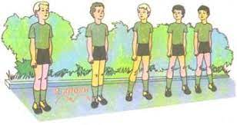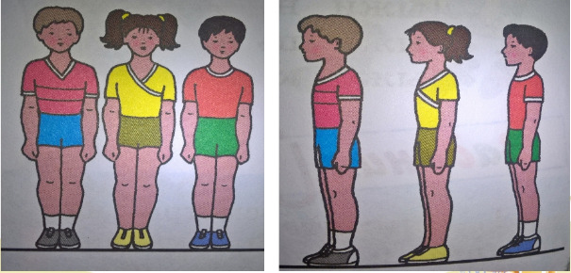

**б) Шикування в колону по одному**

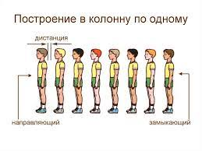

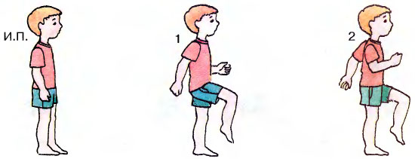

**в) Різновиди ходьби.**

**3. Різновиди бігу.**

* *біг приставними кроками правим та лівим плечем уперед (10 с).*
* *біг у середньому темпі (10 с).*

[***https://www.youtube.com/watch?v=zFc_K9EPvws***](https://www.youtube.com/watch?v=zFc_K9EPvws)

**ІІ. ОСНОВНА ЧАСТИНА**

**1. Комплекс ЗРВ з гімнастичною палицею.**

[***https://www.youtube.com/watch?v=92yf9hF6I8Y***](https://www.youtube.com/watch?v=92yf9hF6I8Y)

**2. Дихальні вправи.**

[***https://www.youtube.com/watch?v=RFn8eO1s9OQ***](https://www.youtube.com/watch?v=RFn8eO1s9OQ)

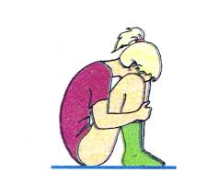 **3. Перекати в положенні лежачи.**

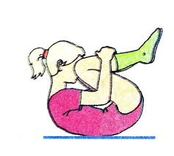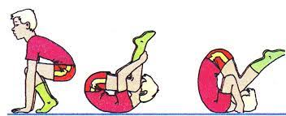

**ІІІ. ЗАКЛЮЧНА ЧАСТИНА**

**1. Рухливі ігри.**

***„Горобці й ворони“***

**Правила гри:**

*У грі може брати участь необмежена кількість учасників. Усі вони об’єднуються у дві команди і шикуються у шеренги спинами одне до одного. Одна команда — „горобці“, друга — „ворони“. Коли вчитель промовляє: „ГОР-обці!“ — „ворони“ повинні швидко тікати до певного місця, яке заздалегідь відведене, а „горобці“ намагаються миттєво розвернутися й упіймати їх. Якщо учитель викликає: „ВОР-они“, „горобці“ тікають, а „ворони“ їх ловлять.*

***„Виклик номерів“***

**Правила гри:**

*Усі гравці діляться на дві команди і стають у колону по одному або в одну шеренгу. У кожній команді вчитель розраховує по порядку всіх гравців.*

*Потім вчитель називає номер. Гравці, у яких цей номер, виконують рухові дії (наприклад, біжать, перестрибують, пролізають, …). Команда гравця, що першим виконає рухову дію, отримує очко.*

***Бажаю вам гарного настрою і міцного здоров’я!***